附件2：
湖南省网上政务服务和电子监察系统政务服务事项信息表

填表单位（公章）： 屈原管理区住房和城乡建设局 填表日期：2014.11.20
事项名称 |  | 建设工程施工许可 |  |  |  |  |  | 子项名称 |  |  | 建设工程（包括城市地下工程）施工许可
事项编号 |  | 430681448813616A20300 |  |  |  |  |  | 子项编号 |  |  | 430681448813616A20301
办件类型 |  | □转报件 ■承诺件 □即办件
是否转报上级机关 |  | □是 ■否 | 转报单位
是否前置审批 |  | □是 ■否 | 前置审批单位
是否联合审批 |  | □是 ■否 | 联合单位
是否包含特别程序 |  | □是 ■否 | 特别程序 |  |  | □听证 □招标 □拍卖 □检验 □检测 □检疫 □鉴定 □专家评审 □其它
事项类型 |  | ■行政许可 □非行政许可 □其它办事服务事项
许可对象 |  | 具有独立民事责任能力的自然人或者法人
许可依据 |  | 《中华人民共和国建筑法》第七条《建设工程施工许可管理办法》第二条：建设工程开工前，建设单位应当按照国家有关规定向工程所在地县级以上人民政府建设行政主管部门申请领取施工许可证。
是否收费 |  | □是 ■否
收费标准 |  | /
收费依据 |  | /
许可数量 |  | ■无限制 □有限制，限制数量
法定期限 |  | 15个工作日
承诺期限 |  | 11个工作日
许可条件 |  | 一、申请人为具有独立民事责任能力的自然人或者法人； 二、申请许可范围符合《建设工程质量管理条例》以下简称国务院令第２７９号)第二条，《建设工程安全生产管理条例》以下简称国务院令第３９３号)第二条，《建筑工程施工许可管理办法》以下简称建设部令第９１号)第二条，《城市地下空间开发利用管理规定》以下简称建设部令第１０８号)第二条、第十二条的规定； 三、具备国务院令第２７９号第十三条、国务院令第３９３号第十条、建设部令第９１号第四条、建设部令第１０８号第十三条规定的条件。
许可程序 |  | 1.受理 （区建工办）  岗位职能:按照许可的法定条件、标准，查验申请材料是否齐全、符合法定形式;申请事项是否属于行政主体的职权范围;许可申请是否在法律、法规规定的期限内提出;申请人是否具有申请资格；决定是否受理。  办理人员: 何波  承诺期限:即时  2.初审（区建工办）  岗位职能:按照许可条件及标准对申请人提交的材料内容进行合法性、真实性审查，需要补正材料的，应在3个工作日内，一次性告知申请人需补正的全部内容，交办负责人复审。  办理人员: 易威  承诺期限:3个工作日  3.复审（行政许可办）  岗位职能:按照许可条件和标准，对申请材料及初审意见进行复审；  查验初审人员审核意见，对符合许可条件的，提出同意的书面审核意见，报主管局领导；对不符合许可条件的，提出不同意的书面意见及理由，与申请材料一并退回初审人员.  办理人员: 卞锋  承诺期限:4个工作日  4.审批（局分管局长）  岗位职能:按许可条件及标准对申请材料进行审定；  对符合法定条件、标准的，在审批表上签署同意的意见；对不符合法定条件、标准的，签署不予许可的意见及理由。  办理人员: 杨纪红  承诺期限:2个工作日  5.办结告知：建工办  岗位职能:公示审定结果，如无异议，及时、准确告知申请人办理结果；  对准予行政许可的，工作人员及时将《建筑工程施工许可证》发放给申请单位；对不予行政许可的，制定并送达不予行政许可决定书，说明理由，并将申请材料一并退还申请人，同时告知申请人享有依法申请行政复议或提出行政诉讼的权利；按要求将文字材料归档。  办理人员: 黄玲  承诺期限:2个工作日
监督部门及投诉电话 |  | 屈原管理区住建局纪检监察室 0730- 5727319
窗口地点 |  | 屈原管理区住建局二楼建工办
交通到达线路 |  | 暂无交通路线
工作时间 |  | 周一至周五（法定节假日除外）冬季 上午8:00-12:00 下午2:30-5:30 夏季 上午8:00-12:00 下午3:00-6:00
业务咨询电话 |  | 0730-5723381
联系人及联系电话 |  | 黄玲13874077653
单位网址 |  | 屈原管理区政府门户网:www.quyuan.gov.cn
办理环节信息
办理环节 |  | 办理时限 |  | 进行特别程序 |  |  | 执行人 |  |  | 所在部门 |  | 职 务
受 理 |  | 即时个工作日 |  | □是 ■否 |  |  | 何波 |  |  | 建工办 |  | 办事员
初 审 |  | 3个工作日 |  | □是 ■否 |  |  | 易威 |  |  | 建工办 |  | 办事员
复 审 |  | 4个工作日 |  | □是 ■否 |  |  | 卞锋 |  |  | 建工办 |  | 建工办、主任
审 批 |  | 2个工作日 |  | □是 ■否 |  |  | 杨纪红 |  |  | 住建局 |  | 党委委员、总工程师
办结告知 |  | 2个工作日 |  | □是 ■否 |  |  | 黄玲 |  |  | 建工办 |  | 办事员
提交材料信息
序 号 | 材料名称 |  |  |  |  |  |  |  | 材料类型（表格/证照/文件/其它） |  |  |  | 份 数
1 | 施工企业的资质证书外地进入本市的还需提供施工企业备案证明、营业执照、安全生产许可证和项目经理证 |  |  |  |  |  |  |  | 证照 |  |  |  | 1
2 | 工程监理备案表及监理合同备案表 |  |  |  |  |  |  |  | 表格 |  |  |  | 1
3 | 有关安全施工措施的资料 |  |  |  |  |  |  |  | 文件 |  |  |  | 1
4 | 中标通知书，依法可不招标的提供相关批件 |  |  |  |  |  |  |  | 文件 |  |  |  | 1
5 | 质量、安全受监通知书 |  |  |  |  |  |  |  | 文件 |  |  |  | 1
6 | 银行出具的资金证明或保函 |  |  |  |  |  |  |  | 表格 |  |  |  | 1
7 | 本年度基建计划批文，招投标方式、组织形式核准表 |  |  |  |  |  |  |  | 表格 |  |  |  | 1
8 | 由申请人填写的《建筑工程施工许可申请表》 |  |  |  |  |  |  |  | 表格 |  |  |  | 1
9 | 施工图审查合格书，施工图审查备案表 |  |  |  |  |  |  |  | 文件 |  |  |  | 1
10 | 已经审查备案的建设工程施工合同 |  |  |  |  |  |  |  | 其它 |  |  |  | 1
11 | 建设工程规划许可证及审批手续 |  |  |  |  |  |  |  | 其它 |  |  |  | 1
12 | 法律、行政法规规定的其他条件 |  |  |  |  |  |  |  | 其它 |  |  |  | 1
13 | 气象防雷装置设计审核意见 |  |  |  |  |  |  |  | 其它 |  |  |  | 1
14 | 劳动部门出具的支付民工工资保证金证明 |  |  |  |  |  |  |  | 文件 |  |  |  | 1
15 | 建设工程国土许可证或建设用地规划许可证 |  |  |  |  |  |  |  | 其它 |  |  |  | 1
是否已有业务软件处理本事项 |  |  |  |  | □是 ■否
审批流程图 |  |  |  |  | 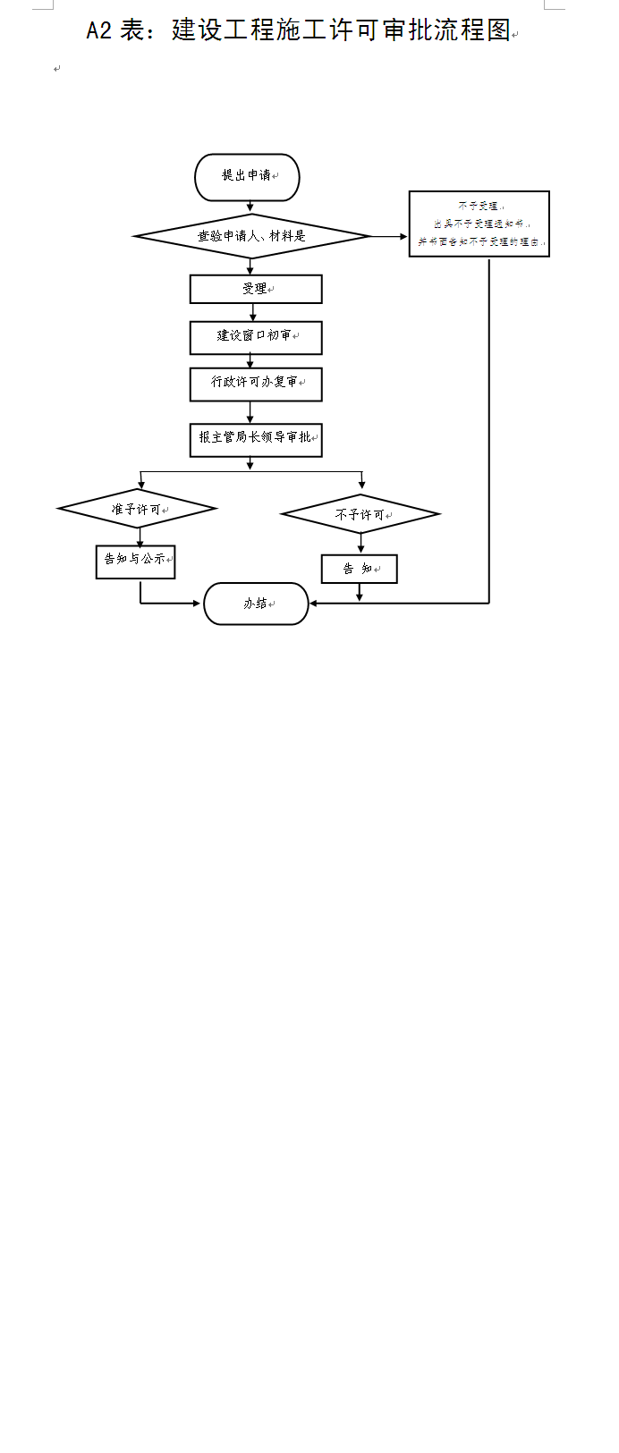
负责人（签字）： 填报人（签字）： 联系电话：18673000696
填表说明
1、表内有“□”的栏目， 选定项请用“■”标示。
2、填写事项的基本信息，如果事项包含多个子项，需要对所有子项逐一填写事项信息。
3、如事项涉及转报上级机关、前置审批、联合审批等环节，须填写具体的转报、前置及联合审批单位，并提供详细的审批流程图。
4、办理环节信息以受理、初审、复审、决定、办结告知五个环节为基础。根据实际情况进行删减，涉及特别程序的环节需要注明。
5、办理环节时限以承诺时限为依据，由各单位科学、合理分配。
6、提交材料信息中涉及申请人或申请单位需要填写的表格，请报送表格的纸质文档和电子文档，供申请人或申请单位下载使用。
7、此附件可自行打印或增、减行。

